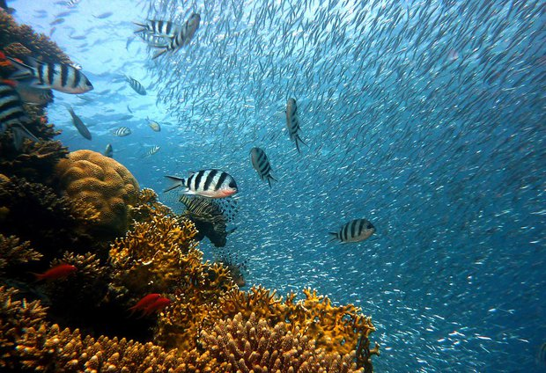
ZAPRASZAMY DO UDZIAŁU:
XIX WOJEWÓDZKI
KONKURS PLASTYCZNY
„Na Szkle Malowane 2019”
pod hasłem:
„W świecie podwodnych przygód”

Prace należy złożyć w nieprzekraczalnym terminie
do 6 marca 2019 r.
Podsumowanie konkursu i rozdanie nagród nastąpi w dniu
29 marca 2019 r. o godzinie 11.00.
REGULAMIN KONKURSU DO POBRANIA
W SEKRETARIACIE MGDK ORAZ NA STRONIE www.mgdk.pl

